Přírodopisná exkurze za krásami orchidejí
19. února 2018

Již tradičně se v únoru v Jihočeském muzeu v Českých Budějovicích konala výstava orchidejí, bromélií, sukulentů, jiných exotických rostlin a hmyzu. Výstava byla veřejnosti otevřena pouze během deseti dní, od 16. a 25. 2. 2018. Možnosti zhlédnout nejrůznější exotické rostliny využili také žáci vyšších přírodopisných ročníků a přírodovědných praktik.

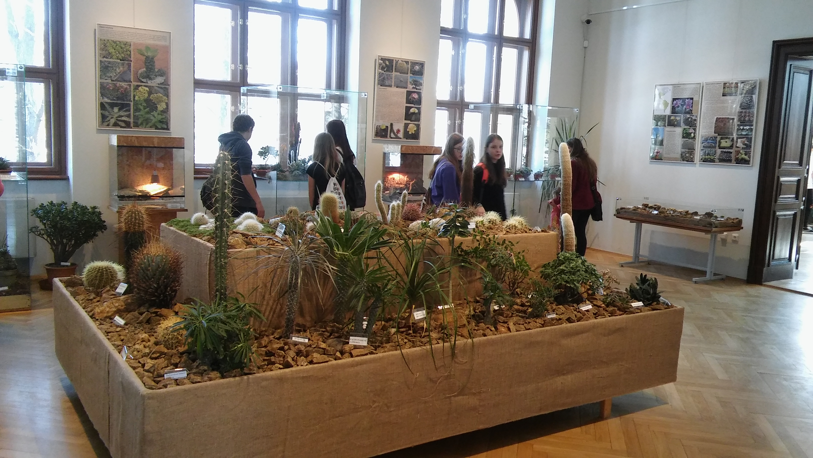
Výstava byla velmi přehledně rozčleněna v rámci tří místností. V první části expozice byly vystaveny zejména kaktusy a jiné sukulenty. Dominantou této části byl strom se zavěšenými tilandsiemi. Velkému zájmu se kromě tropických rostlin těšilo také drobné zvířectvo obývající sušší biotopy, kupř. užovka či gekončík. Zaměstnanci Jihočeského muzea byli velmi vstřícní zájmu žáků, a neváhali tak vyjmout tropickou užovku z terária a vložit ji do rukou žáků. Nadšení a radosti bylo v této chvíli mnoho.

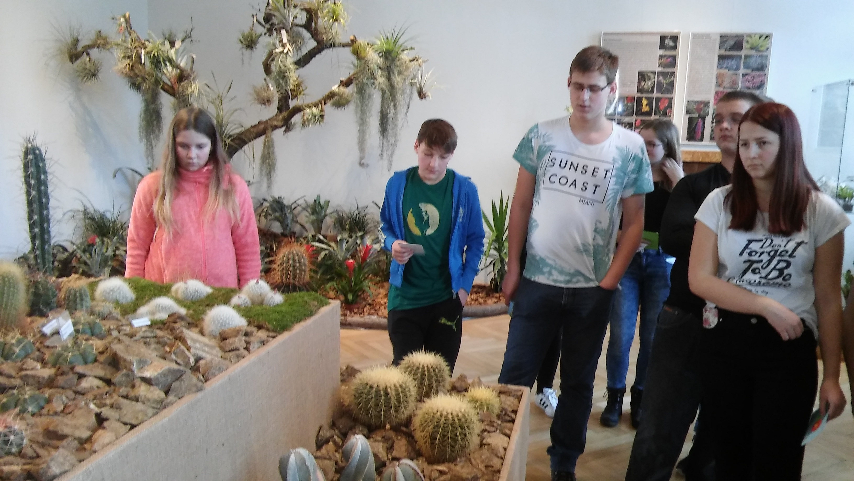
Druhé části expozice dominovaly orchideje a masožravé rostliny. Obdivovat bylo možné nejen orchideje osazené v květináčích, ale také v mechových koulích (tzv. kokedamy) či orchideje rostoucí jako epifyty, tj. nejčastěji na větvích stromů a čerpající živiny ze vzduchu. V druhé části byla vystavena terária s hmyzem a voliéry s drobným ptactvem. Ve třetí části expozice již byly vystaveny rostliny s možností zakoupení a také poradenství.
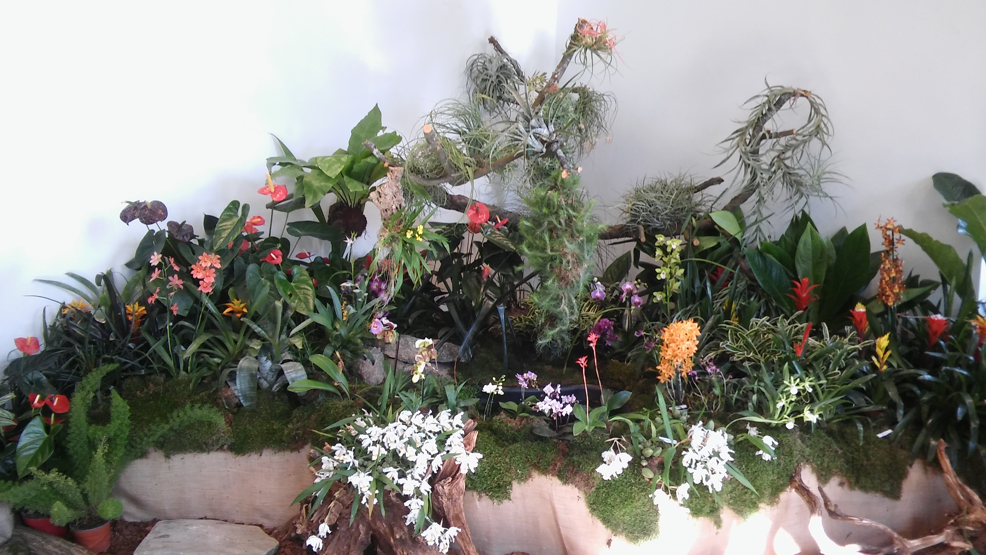
jejich pěstování.
Návštěva výstavy byla žákům zpestřena kreativní dílničkou. Prostřednictvím metody quilling si žáci vytvářili obrázek květiny, a prověřili si tak nejen svou motoriku a zručnost, ale rovněž svou trpělivost.

Exkurze se shledala s velikým ohlasem. Estetická krása orchidejí byla obdivuhodná a výklad lektora poutavý. Značného ohlasu se u žáků dostalo také výstavy První světová válka, jež byla druhé skupině žáků rovněž zpřístupněna. Možnost obléci se do dobové polní uniformy, tisknout autentickou zbraň z 1. světové války či projít se zákopy byla velikým zážitkem.

Ing. Mgr. Ivana Matějovicová, Mgr. Martina Zachová

